Pracovní list: Směsi 2

Modře podtrhni látky stejnorodé a červeně látky různorodé. U různorodých označ typ směsi (suspenze S, emulze E, pěna P, aerosol mlha AM, aerosol dým AD).
kalná říční voda, ovocný sirup ve vodě, slepičí nudlová polévka, instantní káva, parfém ve vzduchu, pleťový krém, zemní plyn, ropná skvrna na vodě, bronz, lak na vlasy, ocel, turecká káva, ovocný
sypaný čaj, minerálka, pěna na holení, oslazený čaj, vzduch ve městech, mýdlové bubliny, sklo, slaná voda, propan – butan, 8%-ní ocet, salátová zálivka na salát, olivový olej, majonéza, ranní mlha, čistý vzduch, mosaz, pleťový krém, vzduch v kapalném saponátu, voda s pískem, vinný střik, kouř z kamen

U různorodých směsí přiřaď typ směsi:
suspenze
emulze
pěna
aerosol, dým
aerosol, mlha

pleťové mléko našlehaný tvaroh krém na ruce zeleninová polévka bublifuk

tekutá šlehačka prášková křída s vodou ropa a voda vzduch okolo táborového ohně bahno cigaretový kouř pěnové tužidlo na vlasy lak na vlasy masážní přípravky výfukové plyny deodorant sprej ovocný kompot oblaka prach na silnici krev

Doplň tabulku:

složení směsí | název směsí
kapalina v plynu
……………………….. v ……………………… | emulze
plyn v ………………………………………….. | pěna
pevná látka v plynu
… v kapalině | suspenze
- Při postřiku ovocných stromů používá sadař rozprašovač. Ochranná látka spolu se vzduchem vytváří:
a) pěnu b) aerosol - dým c) emulzi d) suspenzi e) aerosol - mlhu

V následujícím textu oprav chyby:
Směsi se dělí na stejnorodé neboli heterogenní nebo různorodé neboli homogenní. Soustava dvou a více látek, jejichž jednotlivé složky nelze rozlišit zrakem, lupou ani mikroskopem, se nazývá směs
různorodá. Suspenze je směs nerozpuštěné pevné látky v plynu. Směs dvou nemísitelných kapalin, kdy jedna kapalina je rozptýlená ve druhé, se nazývá mlha. Pěna je směs kapalné látky rozptýlené v plynu.
Mlha je směs pevných částeček rozptýlených v plynu. Soustava dvou a více látek, jejichž jednotlivé složky lze rozlišit zrakem, lupou nebo mikroskopem, se nazývá směs stejnorodá. Pevná látka
rozptýlená v plynu se nazývá pěna.

- Dopiš pojmy do tabulky tak, aby rozptylující a rozptýlená složka tvořily správné směsi: emulze, dým, suspenze, pěna, mlha
Složka rozptýlená | Složka rozptylující(= ta v nadbytku)
Složka rozptýlená | kapalina | plyn
plyn
kapalina
pevná látka

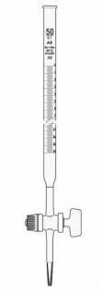

Zopakuj si laboratorní pomůcky. Pojem z tajenky definuj.

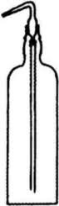
1. …. baňka 2. 3.
1
2
3
4
5
6
7
8
9
10
11
12
13
14

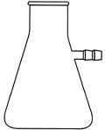

4. 5. … baňka 6. … baňka
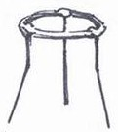
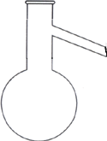
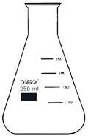

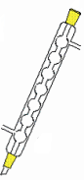
7. … baňka 8. … miska
9.
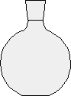
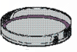

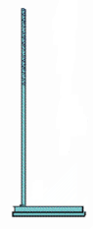
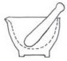
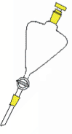
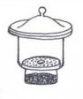
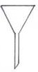
10. 11. 12. 13. … nálevka

14.

Tajenka:

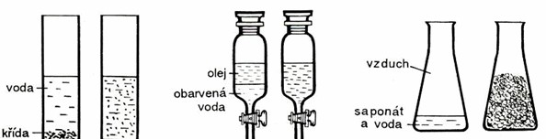
- Pojmenuj typ směsi:

Milan Haminger, BiGy Brno 19/5 2026©

